海基科技公司信息
海基科技简介：
北京海基科技发展有限责任公司（简称海基科技）成立于1996年，是专业的工程软件和服务供应商。海基科技旗下拥有全资子公司-北京海基嘉盛科技有限公司、控股公司-上海海基盛元信息科技有限公司（简称海基盛元）以及合资公司-无锡东方海基软件开发有限公司（简称东方海基）。
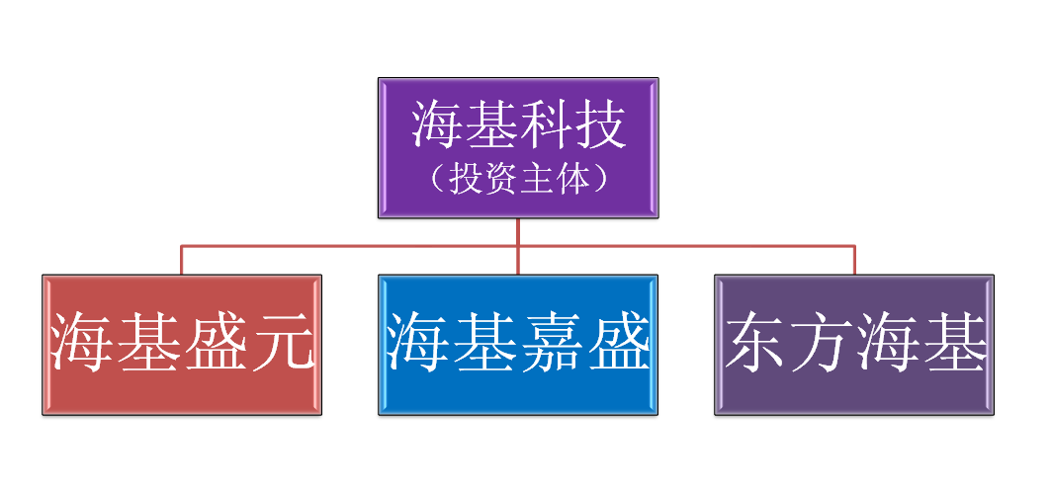
北京海基嘉盛负责海基科技全线产品在除华南、华东外全国范围的推广和技术支持工作；上海海基盛元负责海基科技全线产品在华南、华东地区的推广和技术支持工作；无锡东方海基主要负责试验数据系统、企业信息化平台的开发，以及与之相关的实施工作。
提供高效、优质的服务，协助用户取得成功一直是海基科技秉承的宗旨。通过十多年来的努力，海基科技的服务已经赢得了广大用户的认同和赞赏以及同行的尊敬。目前，海基科技已经建立了一支拥有多名博士和硕士的技术工程师队伍，专业从事于仿真分析、试验数据管理系统的研发与开发以及相应的工程咨询服务。
上海海基盛元信息科技有限公司目前共有40多名员工，60%拥有博士及硕士学位。海基盛元自成立以来取得不俗的业绩，成为华东、华南地区最有影响力的专业工程软件和服务提供商。
在努力奋进和快速发展的同时，我们坚持个人和公司的同步发展、尊重生命并提倡在快乐工作的过程中追求超越商业化的真正幸福。
我们为我们的员工提供优厚的基本薪资待遇和具有挑战性的绩效薪资，在标准工时工作制的基础上为我们的员工提供了：
1、符合落户条件者，公司提供落户协助，让您扎根上海，长久发展；
2、有节奏的培训，多元的轮岗制度及发展计划为您提供广阔的发展空间；
3、按照国家规定提供法定的五险一金，为您提供基本的福利保障；
4、参与公司的交通意外人身保障计划及免费的年度体检，让您无后顾之忧；
5、法定节假日之外的带薪年休假，让您更好的和家人共享生活；
6、贴心的中餐补贴、通讯补贴以及日常用品等；
7、多姿多彩的员工活动：旅游、聚餐、拓展活动等，让您的生活更加丰富；
…………
欢迎您加盟海基科技大家庭！

联 系 人：汪小姐
联系电话： 021-64878366/64875805 分机号：829
官方网站： www.hikeytech.com
简历投递邮箱: wangxin@sheenray.com
公司地址： 上海市徐汇区钦州路100号1号楼905-909 邮 编：200235
- 注：简历投送标准： 姓名 + 学校 + 专业 + 应聘岗位

招聘岗位

电磁infolytica应用工程师：
工作职能：
1.电磁仿真软件的演示、技术支持、售后服务；
2.变压器、电机、电磁阀、低压电器等电器的电磁仿真工程项目的咨询、项目实施。
职位要求：
1．电器、电磁及相关专业，具有深厚的电磁理论背景，硕士及以上学历；
2．具有一定的电磁仿真应用经验，熟悉大型电磁仿真软件，如Infolytica、Ansoft、Jmag、flux、opera、magneforce等，具有工程应用经验者优先；
3．具备良好的团队合作精神和沟通能力，工作勤奋认真；
4．较强的专业英语阅读、交流能力。
5．能适应一定频率的出差。
6. 表现良好者优先考虑毕业后在本公司就业。

